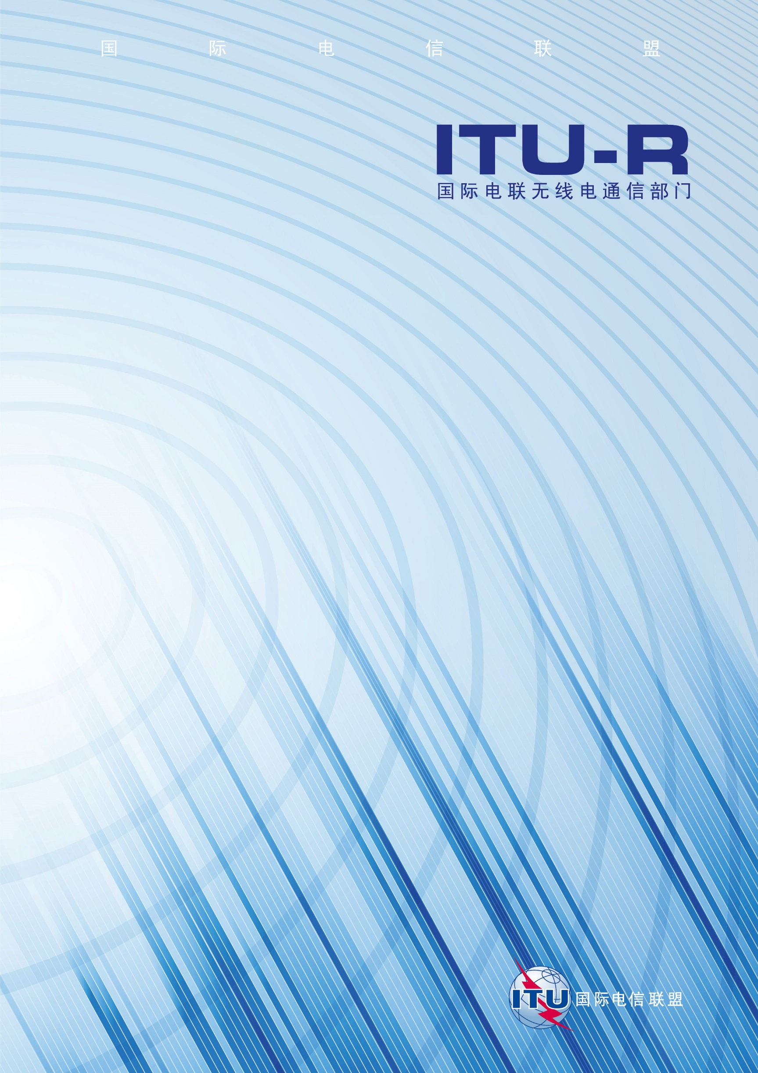

ITU-R BT.1833-4 建议书
(12/2022)
通过手持机移动接收多媒体
和数据应用广播
BT系列
广播业务
(电视)

前言
无线电通信部门的职责是确保卫星业务等所有无线电通信业务合理、平等、有效、经济地使用无线电频谱，不受频率范围限制地开展研究并在此基础上通过建议书。
无线电通信部门的规则和政策职能由世界或区域无线电通信大会以及无线电通信全会在研究组的支持下履行。

知识产权政策（IPR）
ITU-R的IPR政策述于ITU-R第1号决议中所参引的《ITU-T/ITU-R/ISO/IEC的通用专利政策》。专利持有人用于提交专利声明和许可声明的表格可从http://www.itu.int/ITU-R/go/patents/zh获得，在此处也可获取《ITU-T/ITU-R/ISO/IEC的通用专利政策实施指南》和ITU-R专利信息数据库。

ITU-R 系列建议书
（也可在线查询 http://www.itu.int/publ/R-REC/zh）
系列 | 标题
BO | 卫星传送
BR | 用于制作、存档和播出的录制；电视电影
BS | 广播业务（声音）
BT | 广播业务（电视）
F | 固定业务
M | 移动、无线电定位、业余和相关卫星业务
P | 无线电波传播
RA | 射电天文
RS | 遥感系统
S | 卫星固定业务
SA | 空间应用和气象
SF | 卫星固定业务和固定业务系统间的频率共用和协调
SM | 频谱管理
SNG | 卫星新闻采集
TF | 时间信号和频率标准发射
V | 词汇和相关问题

说明：该ITU-R建议书的英文版本根据ITU-R第1号决议详述的程序予以批准。
电子出版
2023年，日内瓦
© 国际电联 2023
版权所有。未经国际电联书面许可，不得以任何手段复制本出版物的任何部分。

ITU-R BT.1833-4*建议书
通过手持机移动接收多媒体和数据应用广播
（ITU-R第45/6号课题）
（2007-2011-2012-2014-2022年）
范围
本建议书为ITU-R第45/6号课题的特定目标给出一个答案，以便在移动广播多媒体和数据解决方案的开发方面为管理部门以及广播和无线通信行业提供指导。本建议书的范围涉及手持机终端用户需求的特定问题。
国际电信联盟无线电通信全会，
考虑到
a) 数字电视和声音广播系统已经在许多国家实现，并且在未来数年内将会有更多的国家引入；
b) 采用固有的数字广播系统能力，已经引入或计划引入多媒体和数据广播业务；
c) 具有先进信息技术的移动通信系统已经在一些国家中计划实施，并且在不远的将来将会在其他国家实施；
d) 移动接收的特性与固定接收的情况有很大的不同；
e) 希望在各种各样的接收环境中提供数字广播业务，包括室内、便携、手持和车载接收机；
f) 手持、便携和车载接收机的显示器尺寸和接收机能力与固定接收机有很大的差别；
g) 手持机的移动接收的特殊情况需要特殊的技术特性；
h) 需要移动通信业务和交互式数字广播业务之间的互操作能力；
i) 需要技术措施以保证网络安全和有条件接入解决方案，
注意到
a) 所谓电信系统并非只限于提供广播业务，如多媒体广播/组播业务（MBMS），即满足移动电信业务和交互式数字广播业务之间互操作能力的要求；
b) 目前存在着综合卫星元件（专用或非明确专用于广播）和整合到国家频率规划中的专用地面广播元件的多媒体系统，这些系统满足了覆盖大且业务质量高的要求，
建议
1 希望实现通过手持机移动接收多媒体和数据广播应用的管理部门应考虑附件1所述的终端用户要求，评估和评价多媒体系统各自的系统特性；
2 希望实施多媒体广播和使用手持接收机移动接收数据应用的主管部门，应使用参考建议书附件1中有关多媒体广播系统设计的技术；
3 附件1中列出各类多媒体系统，或适用于通过手持机移动接收的多媒体和数据广播应用。

附件1

1 参考文献
本建议书人宏观角度介绍了有关移动接收多媒体广播系统的信息，阐述了移动接收多媒体广播系统的用户要求并概要介绍了各种系统。
还有其它三份与此相关的建议书和一份与此相关的报告。这些建议书和报告的结构请参见图1。
图1
涉及移动接收多媒体广播系统的ITU-R建议书和报告的结构

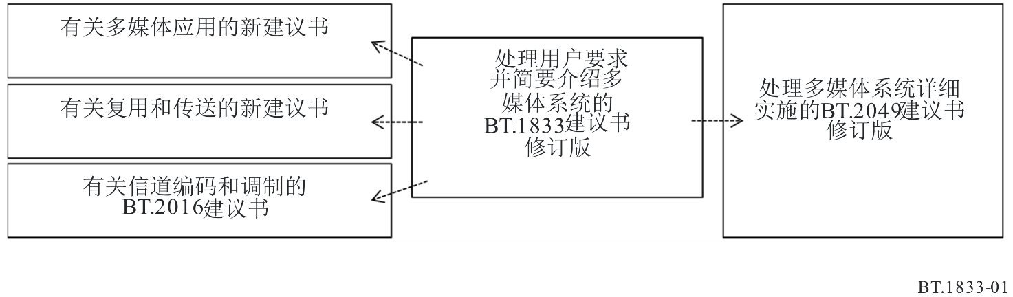
注 – 箭头意为参考
ITU-R BT.2055建议书“移动接收多媒体广播系统的内容要素”，研究解决移动接收多媒体广播系统的应用和展现层技术。该文件介绍了信号格式、音频和视频源编码以及内容构成中的其它信号。此外，文件还阐述了内容导引和内容互动方面的技术。
ITU-R BT.2054建议书“移动接收多媒体广播系统的复用和传送方案”，研究解决移动接收多媒体广播系统的复用和传送层技术。
ITU-R BT.2016建议书“VHF/UHF频段内用手持接收机移动接收的地面多媒体广播的纠错、数据成帧、调制”介绍了有关移动接收多媒体广播系统的信道编码和调制层信息。
ITU-R BT.2049号报告详细给出了移动接收多媒体广播系统的实施信息。

2 引言
手持接收与便携和车载接收的终端用户经验和相关应用有所不同。另外，手持机的物理限制也表示满足终端用户要求所需要的特定系统特性。
因此，本建议书适用于移动接收的广播多媒体和数据应用的范围特别涉及手持设备操作问题。

2.1 手持机
手持机为电池驱动的设备，在其固有性能方面就具有严格的物理限制如尺寸规格方面（小型的天线、屏幕等）、屏幕分辨率、计算能力、电池容量等。

2.2 便携接收机
便携接收机设备的功率约束较小，因此可能提供较高的计算能力。例如，与手持机相比，便携接收机设备可以提供更高的图像清晰度应用。

2.3 车载接收机
车载接收机与手持机相比其物理和功率相关限制均不相同。因此，车载接收机可以运行的速率平均起来可能很高。车载接收机可以与车载外部安装的天线相连接。

3 缩写词
AT-DMB 先进地面数字多媒体广播
ATSC 先进电视制式委员会
BCAST OMA移动广播业务
DAB 数字音频广播
DVB-H 数字视频广播 – 手持
DVB-SH 数字视频广播 – 针对手持设备的卫星业务
DVB-T 数字视频广播 – 地面
DVB-T2 数字视频广播 – 第二代地面
ETSI 欧洲电信标准协会
ETSI EN 欧洲电信标准协会欧洲规范
ETSI TS 欧洲电信标准协会技术规范
IP 互联网协议
IPDC 互联网协议数据广播
ISDB-T 地面综合业务数字广播
MBMS 多媒体广播/组播业务
OMA 开放移动联盟
QVGA 四分之一视频图形阵列
T-DAB 地面数字音频广播
T-DMB 地面 – 数字多媒体广播

4 用户需求
移动接收的某些用户需求有别于固定接收。对于使用手持机移动接收广播多媒体和数据的情况，由于接收设备的使用不同，就会产生具体的要求。当使用手持设备移动接收广播多媒体和数据应用时，应该考虑到下列要求：
– 高质量多媒体内容的传输，包括视频、音频和/或数据业务；
– 种类繁多的业务的灵活配置（视频/音频、辅助数据）；
– 接入内容和业务可以通过有条件接入/业务接入协议和其他内容保护机制进行控制；
– 网络间无缝接入内容和业务；
– 支持快速发现和选择由下列因素特定的内容和业务，例如：信道获得时间、业务交换时间、计划内容传递机制等；
– 支持将手持机的功耗和物理尺寸最小化的效率机制；
– 支持手持机在不同的接收环境下的稳定和可靠的服务覆盖；
– 支持交互性，例如手持机的交互式内容和应用和/或交互信道能力；
– 支持业务的高效和可靠的传输（发送）机制；以及
– 广播和电信网络之间业务的互操作能力的技术支持，例如，内容格式、视频/音频编解码器和封装方法。
为响应上述用户要求，表1列举了多媒体广播系统移动接收的系统特性。
表1规定了如下系统：
– 多媒体系统“A”基于地面数字多媒体广播（T-DMB，ITU-R BS.1114建议书系统A、ETSI TS 102 427和102 428）以及高级地面数字多媒体广播（AT-DMB、TTAK.KO-07.0070/R1、TTAK.KO-07.0071）；
– 多媒体系统“B”基于ATSC移动DTV标准（A/153），这是ATSC系统的增强型（ITU-R BT.1306建议书系统A）；
– 多媒体系统“C”基于综合业务数字广播 – 地面业务（ISDB-T一段）；
– 多媒体系统“E”基于适用于卫星部分的ITU-R BO.1130建议书以及适用于地面部分的ITU-R BS.1547建议书的数字系统E；
– 多媒体系统“F”基于综合业务数字广播 – 地面（ISDB-T）的移动接收多媒体广播；
– 多媒体系统“H”基于数字视频广播 – 手持（DVB-H，ETSI EN 302 304和
TR 102 377）；
– 多媒体系统“I”基于数字视频广播卫星至手持设备（DVB-SH ETSI EN 302 583和
TS 102 584）；
– 多媒体系统“T2”基于数字视频广播—地面（DVB T2-Lite）配置（DVB-T2、ETSI EN 302 755 v.1.3.1）。
– 多媒体系统“L”基于ETSI TS 103 720“用于线性电视和广播业务的5G广播系统；基于LTE的5G地面广播系统”；
– 多媒体系统“S”基于ATSC 3.0标准套件，其中包含一组单独的标准文件，其中 A/300:2021（“ATSC 3.0系统”）描述了ATSC 3.0技术的完整范围。
各系统详细的实施和/或业务部署，请参见ITU-R BT.2049号报告。

表1
通过手持机移动接收多媒体广播的系统特性
系统 | 系统特性描述
多媒体系统“A” | 本系统，也被称为地面数字多媒体广播（T-DMB）系统，为T-DAB系统的增强型，提供的多媒体业务包括：手持机在移动环境中的视频、音频和交互式数据业务。对于音频业务，多媒体系统“A”采用T-DAB网络，并与T-DAB系统完全向下兼容。  AT-DMB系统是T-DMB系统的增强型，增加了T-DMB的信道容量并完全向下兼容T-DMB系统。
多媒体系统“B” | 此系统也称为ATSC移动数字电视，是第一代ATSC系统的增强型，目的是在固定、手持或车载环境中向小型（省电）接收机提供视频、音频和互动数据业务等多媒体业务。多媒体系统“B”采用IP机制“B”，可通过缓冲建模控制端到端广播系统的时间同步交付，包括能够提供促进交付任意类型数字内容和业务的返回路径。
多媒体系统“C” | 本系统的流信号可以与共存在一个单流内的固定接收的信号多路传输。在一个小型设备中，丰富的内容格式如剧本节目支持提供优秀的交互性 。
多媒体系统“E” | 目标接收机主要为手持型，具有3.5英寸宽屏显示器，适用于QVGA视频、数据广播以及高品质音频。卫星部分覆盖全国范围，辅助雷达天线补充了卫星通道的阴影区。适用的广播系统为 ITU-R BO.1130建议书的数字系统E。
多媒体系统“F” | 此系统设计用于针对基于通用技术多媒体系统C（ISDB-T）移动和手持接收机的实时和非实时地的视频、声音和多媒体内容广播。  视频、高质量音频和数据业务可以灵活配置。另外，在手持机接收多媒体广播中，支持内容格式丰富的脚本翻译器可以提供内容和业务的灵活性。
多媒体系统“H” | 传输所有类型的基于IP机制的数字内容和业务的端到端广播系统，如IP数据广播（IPDC）或OMA BCAST规范中包括的业务。它以DVB-H为基础，是一种增强型，为DVB-T数字广播标准的手持终端首选，共享无线电环境。

表1（完）
系统 | 系统特性描述
多媒体系统“I” | 传输所有类型的基于IP机制的数字内容和业务，如IP数据广播（IPDC）或OMA BCAST规范中包括的业务的端到端广播系统。它以DVB-SH为基础，提供了一种通过综合或集成卫星和地面网络（如附录3所述）向各种天线紧凑、方向性有限的移动和固定终端分发这些内容和业务的方法。
多媒体系统“T2” | 一种在物理层管道（PLP）概念基础上向手持设备传送多媒体广播信号的端到端广播系统，配有T2时间分割技术。此系统旨在通过载噪（C/N）性能、比特率、接收机复杂程度等系统参数之间的平衡来优化并大大提高多媒体广播系统的效率，实现同一业务但比特率和保护等级有别的两个不同版本的联播，如此将在边缘区域实现更佳的接收效果。
多媒体系统“L” | 一种端到端的广播系统，用于向手持设备传送多媒体广播信号。它支持3GPP上的免费广播（FTA）和只接收模式（ROM） 业务、专用于线性电视和无线电广播的网络、站点间距离（ISD）远大于与典型的蜂窝部署相关联的典型ISD的单频网络 （SFN）部署，移动场景包括高达250公里/小时的速度以启用具有外部全向天线的车载接收机，常见的流媒体分发格式，例如基于HTTP的动态流媒体（DASH），通用媒体应用格式（CMAF）和HTTP实时流传输（HLS）、基于IP的业务（例如 IPTV或ABR多播）以及不同的文件传送业务（例如定时传送或文件轮播）。
多媒体系统“S” | 一种端到端广播系统（ATSC 3.0），用于传送任何类型的数字内容、数据和服务，使用物理层管道（PLP），并支持IP、MPEG-2 TS 和其他传输机制。ATSC 3.0标准套件是第一代ATSC系统的非向后兼容演进，提供比前几代地面广播更强大的功能，在性能、功能和效率方面有显着改进。ATSC 3.0系统旨在提高多媒体广播的效率，实现C/N性能、比特率、接收机复杂性等系统参数的优化平衡。每个ATSC 3.0标准均旨在实现最高效率和操作的灵活性，并且可以扩展以适应未来的增强功能。

______________

* 应提请无线电通信第4研究组注意本建议书。
本建议书中“内容”一词指节目素材和各种相关信息。
业务交换时间指用户选择新的实时流业务到最初显示此业务传送到终端用户之间的时间。
该系统由第三代合作伙伴计划（3GPP）开发，包括提案“5G、版本15及更高 – LTE+NR SRIT”，它包括在ITU-R M.2150-1建议书“国际移动通信-2020（IMT-2020）地面无线电接口的详细规范”的附件1中，并由ETSI定为标准TS 103 720“用于线性电视和广播业务的5G广播系统；基于LTE的5G地面广播系统”。

